Poésie :
Le printemps
Un petit oeil jaune,  tout jaune  - c'est la primevère,  la première.  - | 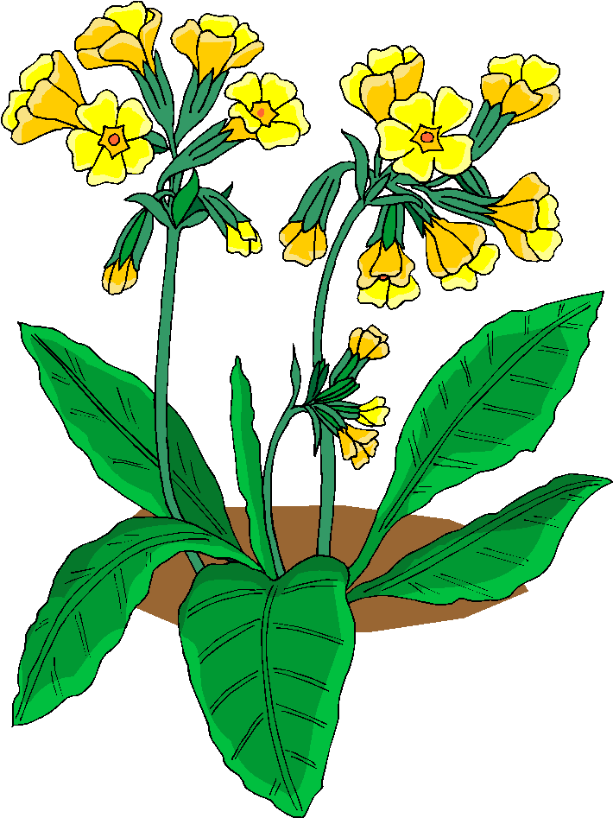
Un petit oeil blanc,  très franc  - c'est la pâquerette  mignonnette.  - | 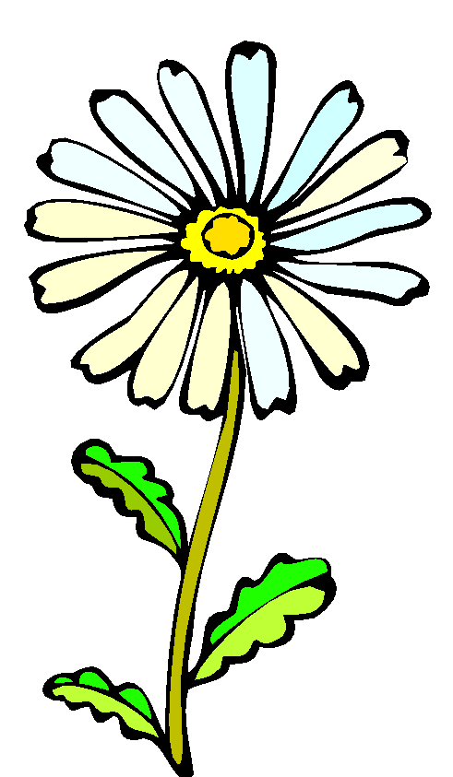
Un petit oeil bleu,  malicieux  - c'est le myosotis  tout fleuri.  - | 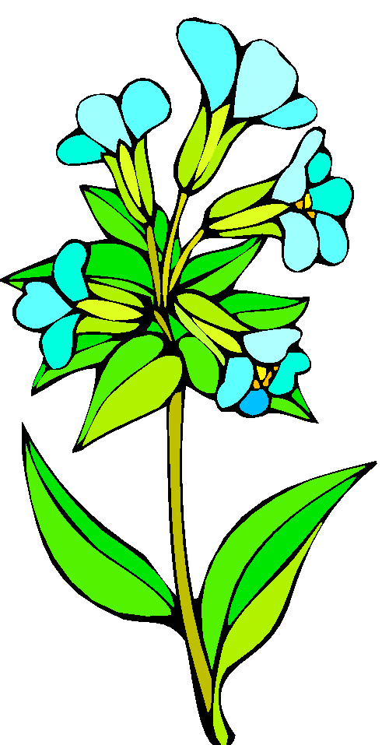
Un oeil de satin  quel malin!  - c'est la violette  qui me guette  - | 